ALPHASPLIT
投研贡献计量与广义价值分配平台
完整技术文档 · 优化版
贡献可计量 · 证据可解释 · 方案可协商 · 应用须确认
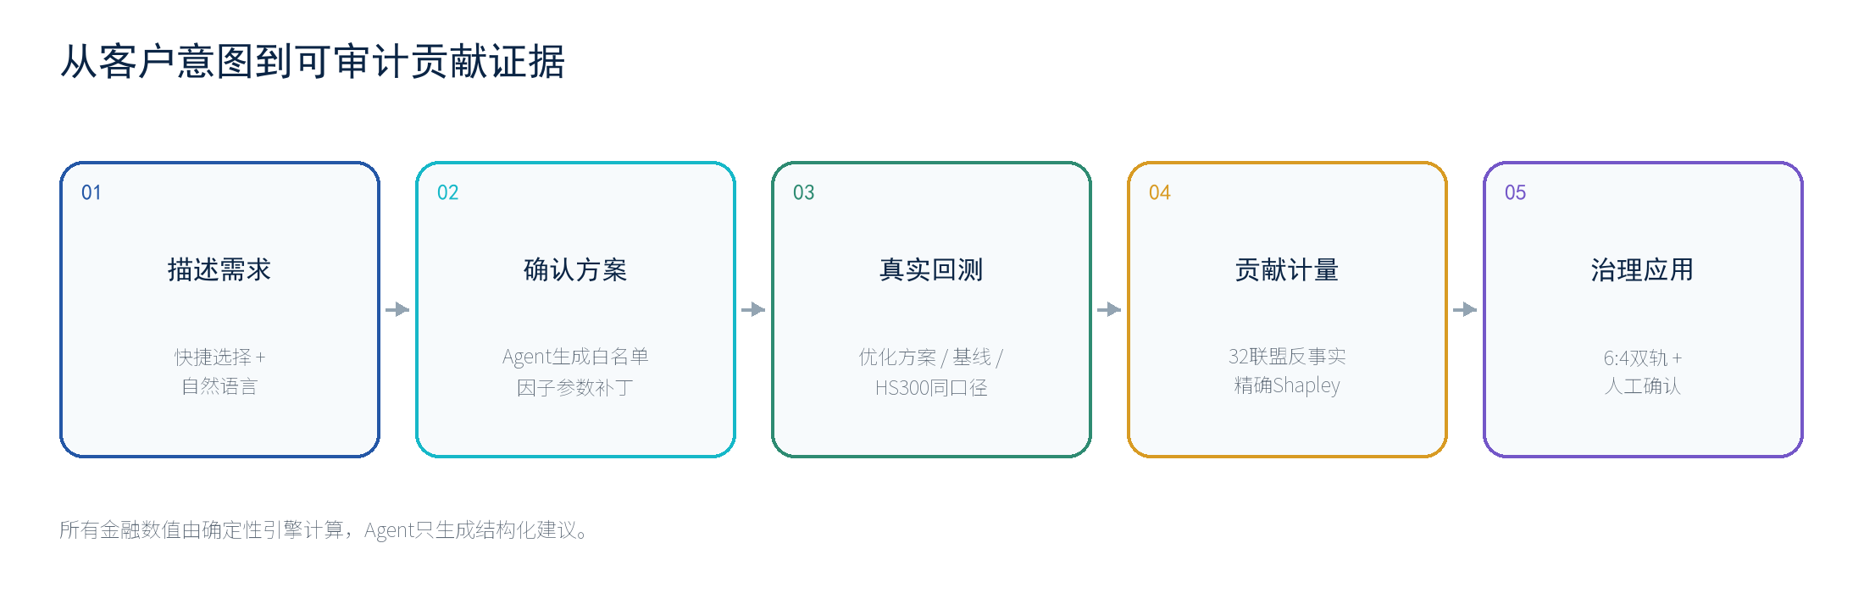
项目技术闭环概览
第五届中国研究生金融科技创新大赛
版本：v1.0 | 技术口径日期：2026年8月27日

摘要
AlphaSplit 是面向资产管理投研协作场景的贡献计量与治理支持平台。系统把行业、个股、策略、量化、风控五类角色作为合作博弈参与者，用40个登记因子和少量模块参数表达其决策输入；再通过统一数据、统一成本和统一调仓口径下的32个角色联盟反事实回测，计算各角色对组合相对沪深300超额收益的Shapley边际贡献。
平台同时引入受约束Agent交互：用户可通过快捷选择和自然语言描述投资偏好，DeepSeek仅负责生成结构化因子配置建议；角色白名单、因子边界、归一化、组合构建、收益计算与贡献计量均由确定性程序完成。配置须经过人工确认才进入实时回测，结果须经过证据白名单校验才进入解读和治理环节。
本版以优化后的 portfolio-v7-20260827 引擎为事实基线。官方验证区间为2024年7月至2025年6月：优化策略累计收益22.67%，沪深300累计收益13.70%，超额收益8.96%，夏普比率1.24，最大回撤-5.89%；32个联盟全部完成，Shapley合计与组合超额收益一致。跨区间实验保留了负收益和负超额结果，明确不将单一区间表现解释为未来收益保证。
关键词 投研贡献计量；合作博弈；Shapley值；反事实回测；多智能体规划；因子配置；可解释金融；人工确认；广义价值分配。

版本事实基线
项目 | 当前口径 | 核验状态
回测引擎 | portfolio-v7-20260827 | 缓存键隔离旧算法
默认配置 | diversified_defensive_v4 / version 4 | 五角色各8因子
主验证区间 | 2024-07-01 至 2025-06-30 | 真实月度收益路径
对照对象 | 优化策略 / 严格旧参数基线 / 沪深300 | 同日期、同成本、同基准
自动化验证 | 97项Python测试 + 前端与浏览器验收 | 全部通过

目录
章节 | 内容
第1章 | 问题定义、设计目标与解题思路
第2章 | 系统架构、角色建模与40因子库
第3章 | 特征函数、反事实回测与Shapley计量
第4章 | Agent规划、客户方案生成与人机协同
第5章 | 贡献证据、双轨治理与人工确认
第6章 | 实验结果、收益修复与工程验证
附录 | 接口、配置、复现命令与参考资料

CHAPTER 01

第1章 问题定义、设计目标与解题思路
本章要点 把传统资产与因子归因推进到组织角色层，在不让大模型生成金融事实的前提下，形成可计量、可解释、可复现、可协商的贡献证据。

1.1 应用场景与核心问题
资产管理产品的结果往往由行业配置、个股研究、仓位择时、量价执行和风险约束共同产生。传统归因可以说明收益来自行业、风格或因子，却难以回答这些决策输入分别由哪些组织角色贡献、角色之间如何协同，以及结果如何进入资源配置和治理讨论。
AlphaSplit聚焦的不是“给一个最终分配数字”，而是构造一条可审计的证据链：角色决策输入如何被因子代理、参数如何进入组合、某角色缺席时组合如何变化、边际贡献如何汇总、治理责任人为何采纳或调整建议。
- 归因对象缺口：Brinson、Barra和风格归因的对象主要是资产或风险暴露，不直接对应组织角色。
- 多角色交互：策略、量化和风控常依赖上游选股结果，简单地“去掉一个角色”无法完整分摊交互效应。
- 自然语言与金融引擎之间存在断层：用户能表达“更稳健”或“重视行业轮动”，但回测需要严格、有限、可校验的参数。
- 演示与真实性冲突：完整32联盟回测耗时较长，路演需要快速展示，但不能用Mock金融结果冒充真实回测。

1.2 四层解题框架
- 资产与市场层：以HS300真实行情、行业映射和公开量价因子构造可复现的投资组合。
- 决策链映射层：建立“角色—决策职责—因子/参数”映射，使角色参与与否具有可执行含义。
- 角色贡献层：枚举32个联盟，在控制变量条件下计算特征函数v(S)，再用精确Shapley值分摊交互贡献。
- 治理应用层：把带符号贡献转为证据轨建议权重，与制度轨按6:4合成，经五角色陈述和人工确认后形成应用建议。
图1-1 AlphaSplit解题思路与应用闭环

1.3 设计目标
目标 | 含义 | 工程验收
可计量 | 输出带符号角色贡献，并能还原组合超额收益 | Σφᵢ = R组合 - RHS300
可解释 | 每个指标均展示定义、公式、区间、字段和局限 | 前端数据依据面板与证据编号
可复现 | 数据、因子、配置、版本和成本口径可追踪 | request_id、config_id、engine_version
可协商 | 算法结果是治理锚点，不是自动裁决 | 建议预览、角色协商、人工确认
可演示 | 路演可秒开真实预跑结果，且标明来源 | 预制包与实时回测明确区分

1.4 创新点与边界
项目的创新不在于单独发明新因子或新归因公式，而在于把角色建模、受约束Agent、反事实回测、Shapley贡献和人工治理连接为可运行系统。归因对象从资产/因子扩展到组织角色；自然语言通过白名单配置进入确定性金融引擎；完整结果通过证据白名单进入解释层。
适用边界 当前直接适用于股票多头、月度调仓和HS300基准场景。40因子是角色决策输入的代理，不等同于真实人员全部能力；单一区间结果不能代表未来表现；系统不替代投资决策、风险审批或治理责任人的判断。

CHAPTER 02

第2章 系统架构、角色建模与40因子库
本章要点 系统按交互治理、Agent编排、金融计算、数据审计四层解耦；五角色各配置8个因子，所有配置在进入回测前经过登记、方向和边界校验。

2.1 总体架构
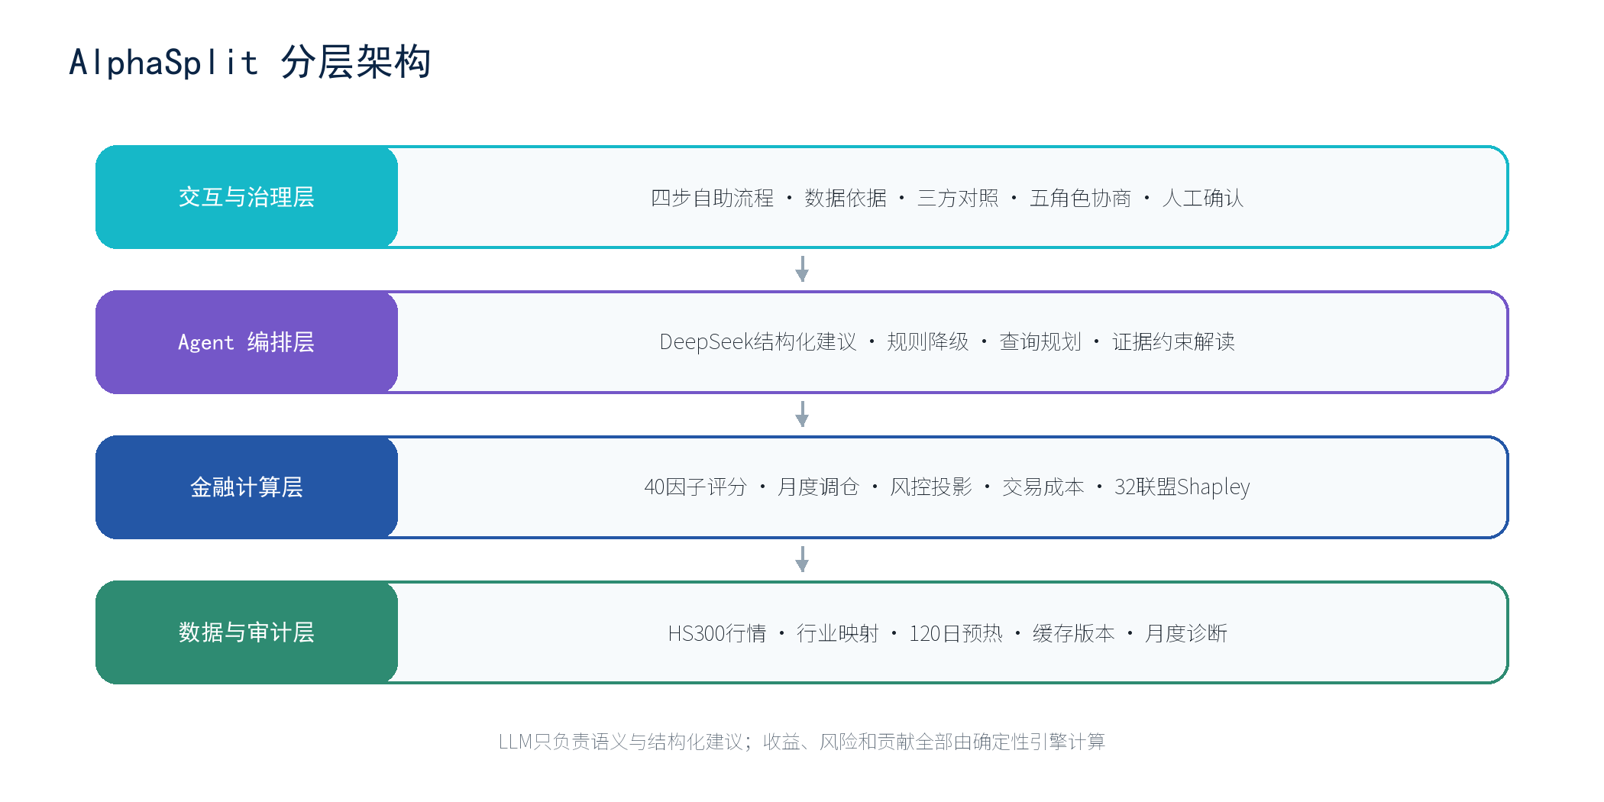
图2-1 AlphaSplit分层架构
交互与治理层由FastAPI静态Web页面承载，提供四步自助流程、三方收益对照、指标依据抽屉、五角色协商和人工确认。Agent编排层负责意图理解、结构化配置建议、查询规划和证据约束解读。金融计算层完成因子评分、组合构建、成本计算和全联盟Shapley；数据与审计层提供HS300行情、缓存版本和逐月诊断。
层级 | 主要模块 | 职责
交互与治理 | engine/web、engine/agentic | 引导流程、图表、协商、6:4合成与人工确认
Agent编排 | agent_layer、engine/integrations/agent_bridge.py | 规划、因子建议、证据白名单与结果解读
金融计算 | backtest/query_engine.py 等 | 40因子、五角色Pipeline、交易成本、32联盟Shapley
API与保护 | engine/api | 结构化模型、SSE、单任务互斥、可选Token保护
数据与场景 | data/processed、data/scenarios | HS300日线、行业映射、财务与演示场景

2.2 五角色职责与组合构建位置
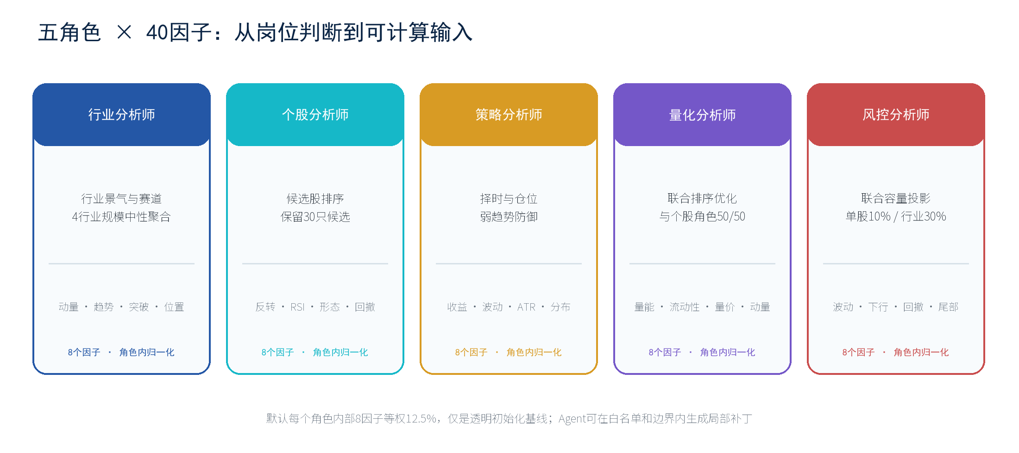
图2-2 五角色、决策职责与因子类型
角色 | 主要决策 | 在Pipeline中的作用 | 模块参数
行业分析师 | 识别相对强势行业 | 按行业内Top-3股票平均Borda选4个行业 | top_industries=4
个股分析师 | 形成候选股优先级 | 在目标行业中保留30只候选并保留排序 | 无
策略分析师 | 择时与总仓位 | 20日趋势为负时启用防御仓位 | target_vol=15%；lookback=20；cap=50%
量化分析师 | 多策略信号优化 | 与个股排序按50%/50%联合Borda选10只 | 无
风控分析师 | 集中度与损失约束 | 单股/行业联合容量投影，不把降仓重新拉满 | 单股10%；行业30%；止损-5%

2.3 40因子登记表
每个角色内部8个因子默认等权12.5%，总和必须归一化为100%；单因子权重上限为35%。direction=+1表示高值优先，direction=-1表示低值优先。反转、突破等基础信号若已在底层完成方向变换，则登记的是最终评分方向。
角色 | 8个因子 | 方向口径
行业 | 5日动量；10日动量；均线偏离；均线斜率；趋势强度；趋势效率；突破信号；区间位置 | 均为高值优先
个股 | 5日反转；10日反转；RSI强度；RSI反转；随机指标；回撤；下影线支撑；下轨突破 | 底层已处理反转方向；最终高值优先
策略 | 跳过期间动量；跳空溢价；日内收益；已实现波动率；ATR比率；区间波动比；收益偏度；收益峰度 | 波动/ATR/区间波动/峰度低值优先
量化 | 成交量比率；成交量Z分数；成交额活跃度；量价相关性；OBV斜率；收盘时序排名；成交量时序排名；下行波动率 | 下行波动率低值优先
风控 | 5日已实现波动率；10日已实现波动率；下行波动率；ATR比率；区间波动比；回撤；收益偏度；收益峰度 | 波动与峰度低值优先；回撤接近0更优

2.4 数据、时间和无前视约束
- 行情使用前复权日线，组合和HS300基准按照实际共同持有月份对齐。
- 请求区间开始前额外加载120个自然日，只用于因子与择时预热；收益仍从请求开始日计算。
- 月末信号用于次月持有，决策时点只读取当时可得数据，不使用未来收益。
- 财务和行业映射按可得日期处理；任何基准月份缺失都应明确失败，不能静默补零。
- 缓存键包含engine_version，代码升级后不会复用旧算法缓存。

CHAPTER 03

第3章 特征函数、反事实回测与Shapley计量
本章要点 把“某角色是否参与”定义为唯一实验变量，在统一数据、组合、成本和基准口径下执行全部角色联盟回测，以精确Shapley分摊交互贡献。

3.1 特征函数定义
设五角色全集N={行业、个股、策略、量化、风控}。对任意角色子集S，先运行只启用S中角色的完整Pipeline，得到同期组合累计收益R_pipeline(S)；再减去与组合实际持有月份严格对齐的沪深300累计收益R_HS300，定义：
v(S) = R_pipeline(S) - R_HS300
空联盟解释为只持有基准，因此v(∅)=0。全集v(N)等于优化组合相对沪深300的完整超额收益。这样，Shapley有效性对应一个可直接核验的金融恒等式。
关键口径 本版特征函数是“相对HS300的超额收益”，不是组合绝对收益。旧文档中把total_return直接作为v(S)的描述已经失效。

3.2 角色缺席与控制变量
角色缺席并不意味着删除一列结果，而是跳过或中性替代其在Pipeline中的决策操作。例如，行业角色缺席时不施加行业选择；个股与量化均缺席时采用deterministic_hash_v1中性选择，避免结果依赖CSV或字典顺序；策略缺席时不主动降仓；风控缺席时不施加集中度投影。
所有联盟共享同一数据范围、基准、调仓频率、交易成本、候选股票集合和引擎版本，仅参与角色集合不同。任一联盟失败即返回COALITION_BACKTEST_FAILED并终止正式归因，禁止用0填补。

3.3 精确Shapley计算
φᵢ = Σ_{S⊆N\{i}} [ |S|!(n-|S|-1)! / n! ] · [ v(S∪{i}) - v(S) ]
五角色仅有2⁵=32个联盟，因此本项目采用全枚举而非蒙特卡洛近似。每个角色在所有可能加入顺序中的边际超额贡献被公平平均，角色间交互由Shapley权重自然分摊。
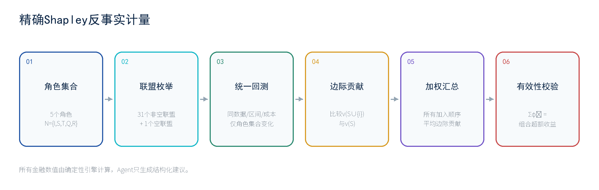
图3-1 32联盟反事实回测与精确Shapley流程
方法 | 计算对象 | 优点 | 局限
完整组合 | v(N) | 直接回答策略整体表现 | 不能拆分角色贡献
Leave-One-Out | v(N)-v(N\{i}) | 直观、计算量低 | 只看完整组合附近，忽略其他联盟交互
精确Shapley | 所有联盟的加权边际贡献 | 满足有效性并分摊交互 | 计算成本随角色数指数增长

3.4 优化后的组合构建
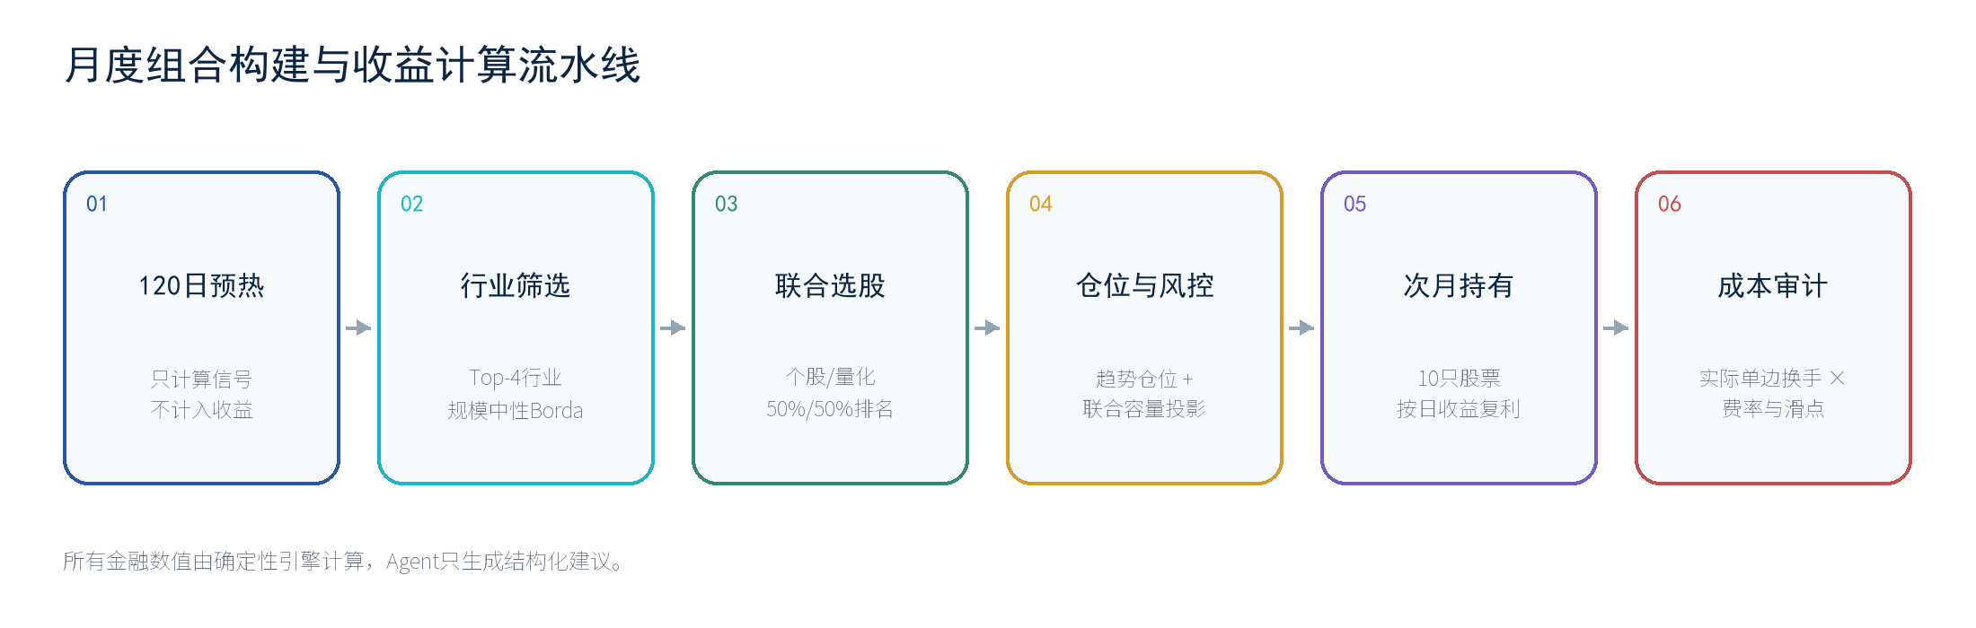
图3-2 月度组合构建、持有与成本审计
行业角色先输出全市场股票排序，再按行业内排名最高的3只股票计算平均Borda得分，降低行业成分数量带来的规模偏差。个股角色和量化角色分别转换为排名百分位，以50%/50%联合Borda选出最终10只股票。候选不足时在目标行业内使用确定性中性顺序补足。
风控不再采用“裁剪后整体归一化”的错误做法，而是进行单股与行业联合容量投影：行业不超过30%，单股不超过10%，相对权重尽可能保留；只有容量确实不足或策略主动防御时才保留现金。交易成本按实际单边换手率计算：
Cost_t = (commission_rate + slippage_rate) × one_way_turnover_t
换手同时考虑股票权重和现金权重变化。初次满仓建仓或完整换仓的单边换手率为100%，持仓不变时为0，不再每月固定扣除成本。

3.5 金融不变量与审计输出
- 收益恒等式：excess_return = total_return - benchmark_return。
- 贡献有效性：Σφᵢ = excess_return，允许误差必须在数值容差内。
- 风险约束：任一股票≤10%，任一行业≤30%；策略降仓不得被风控重新归一化到满仓。
- 逐月诊断：输出行业、股票数、总仓位、择时仓位、单边换手率和交易成本。
- 可追溯标识：输出request_id、config_id、engine_version和结果来源。

CHAPTER 04

第4章 Agent规划、客户方案生成与人机协同
本章要点 Agent承担语义理解、配置建议和证据约束解释；确定性校验器与金融引擎掌握最终事实。所有配置先预览、后确认，失败时明确降级。

4.1 Agent能力定位
五类投研角色首先是贡献计量对象，不等同于五个自由对话的大模型实例。当前主链中的Agent能力包括：把客户意图转为受约束因子配置建议、把自然语言查询整理为结构化回测计划、把可信证据转为可读解释。大模型不直接生成收益率、风险指标、Shapley值或最终应用比例。
Agent能力 | 输入 | 输出 | 禁止事项
因子配置Agent | 偏好选项、自由文字、当前配置 | 白名单因子/模块参数补丁 | 自由创造因子；绕过边界；自动生效
规划Agent | 自然语言或路演预设 | 结构化时间、基准、角色与调仓计划 | 直接计算金融指标
解读Agent | 证据白名单与证据编号 | 带依据的摘要、风险提示 | 引用未知证据；承诺未来收益
五角色协商 | 贡献、证据轨、最终合成锚点 | 角色主张与确认建议 | 把协商结果自动执行

4.2 DeepSeek受约束配置闭环
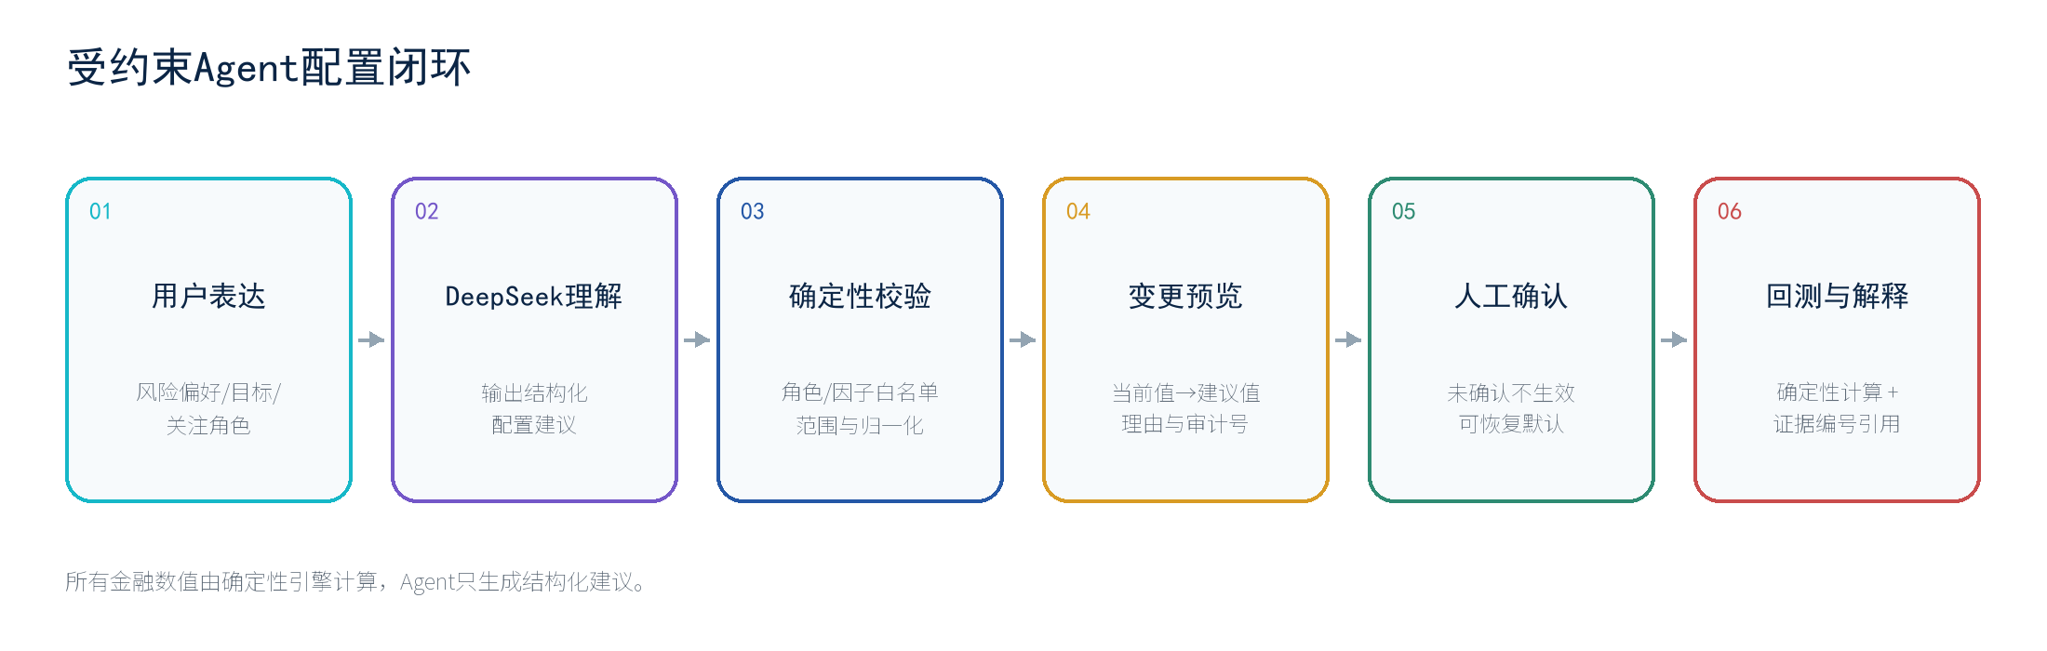
图4-1 从客户偏好到已确认因子配置
- 用户通过稳健/均衡/进取、控制回撤/获取超额/行业轮动等快捷选项，或自由文字描述需求。
- DeepSeek返回结构化建议，只能引用登记角色、40个因子及少量模块参数。
- 后端执行未知字段拒绝、数值有限性、参数范围、角色内归一化和单因子35%上限校验。
- 前端展示当前值、建议值、调整理由、模型来源、审计号和配置指纹；配置仍未进入回测。
- 用户确认后生成config_id和provenance；未修改项保持不变，恢复默认可随时撤销建议。
- 已确认factor_config随实时回测请求进入确定性引擎；预制模式只回放匹配的真实预跑结果。

4.3 降级、重试与审计
API Key仅从服务端环境变量DEEPSEEK_API_KEY读取。调用采用有限重试；若JSON Schema响应格式不被支持，则降级到JSON Object，但不会从自由文本中用正则猜测JSON。超时、JSON错误、越界或模型不可用时，系统明确返回rule_fallback及原因，不把规则结果伪装成大模型结果。
每次建议记录独立audit_id、配置前后指纹、变更数量、来源、耗时和人工确认状态。日志不记录API Key、完整提示词、完整服务地址或原始错误正文，降低敏感信息泄露风险。
收敛条件 Agent流程不是不断改参数直到历史收益最高，而是在配置合法、解释充分且经人工确认后进入回测。反复根据同一区间收益调参会造成样本内过拟合，系统应明确阻止这种叙述。

4.4 四步自助体验与路演模式
步骤 | 用户动作 | 系统产出 | 下一步解锁条件
1 描述需求 | 选择偏好或与Agent对话 | 结构化配置建议 | 建议生成成功
2 确认方案 | 检查变更与理由并确认 | 已确认factor_config | 人工确认完成
3 回测理解 | 预制快速体验或实时回测 | 三方曲线、指标和贡献证据 | 回测结果有效
4 应用建议 | 进入五角色协商与双轨合成 | 最终建议与确认记录 | 治理责任人确认

路演默认推荐“使用预制数据快速体验”。预制包来自同一真实引擎的完整预跑，包含优化策略、严格旧参数基线和HS300同日期月度曲线；它不是Mock，也不会声称回放的是任意现场临时生成配置。实时回测适用于验证已确认的客户专属配置，耗时取决于数据和32联盟计算。

4.5 证据白名单与可解释指标
回测结果进入解读Agent前，系统检查所有数值有限性、最大回撤范围、收益恒等式、角色权重合计、单角色50%上限和Shapley可加性。不一致字段被隔离并生成警告；可信字段生成E001等证据编号。涉及数字的模型结论必须引用合法证据编号，否则自动降级为确定性解释。
前端每个核心指标提供“数据依据”：显示定义、公式、本次代入、时间区间、基准、后端字段、request_id、config_id和使用局限。这使页面上的22.67%、8.96%、1.24和-5.89%都能被追溯，而不是孤立展示。

CHAPTER 05

第5章 贡献证据、双轨治理与人工确认
本章要点 带符号Shapley用于解释角色对超额收益的边际影响；只有正向贡献进入证据轨建议权重，再与制度轨按6:4合成，最终由治理责任人确认。

5.1 从带符号贡献到证据轨权重
role_breakdown.shapley_raw保留正负符号。正值说明该角色在所有联盟中的平均边际作用提高了组合超额收益，负值说明在当前区间与当前设定下形成拖累。负贡献不是程序错误，也不应通过更换样本或反复调参强行改成正值。
证据轨weight仅使用正向Shapley，并设置单角色50%上限。若某角色先达到上限，剩余权重通过水位法分配给其他正贡献角色。因此，Shapley贡献占比与证据轨建议权重不是同一概念。
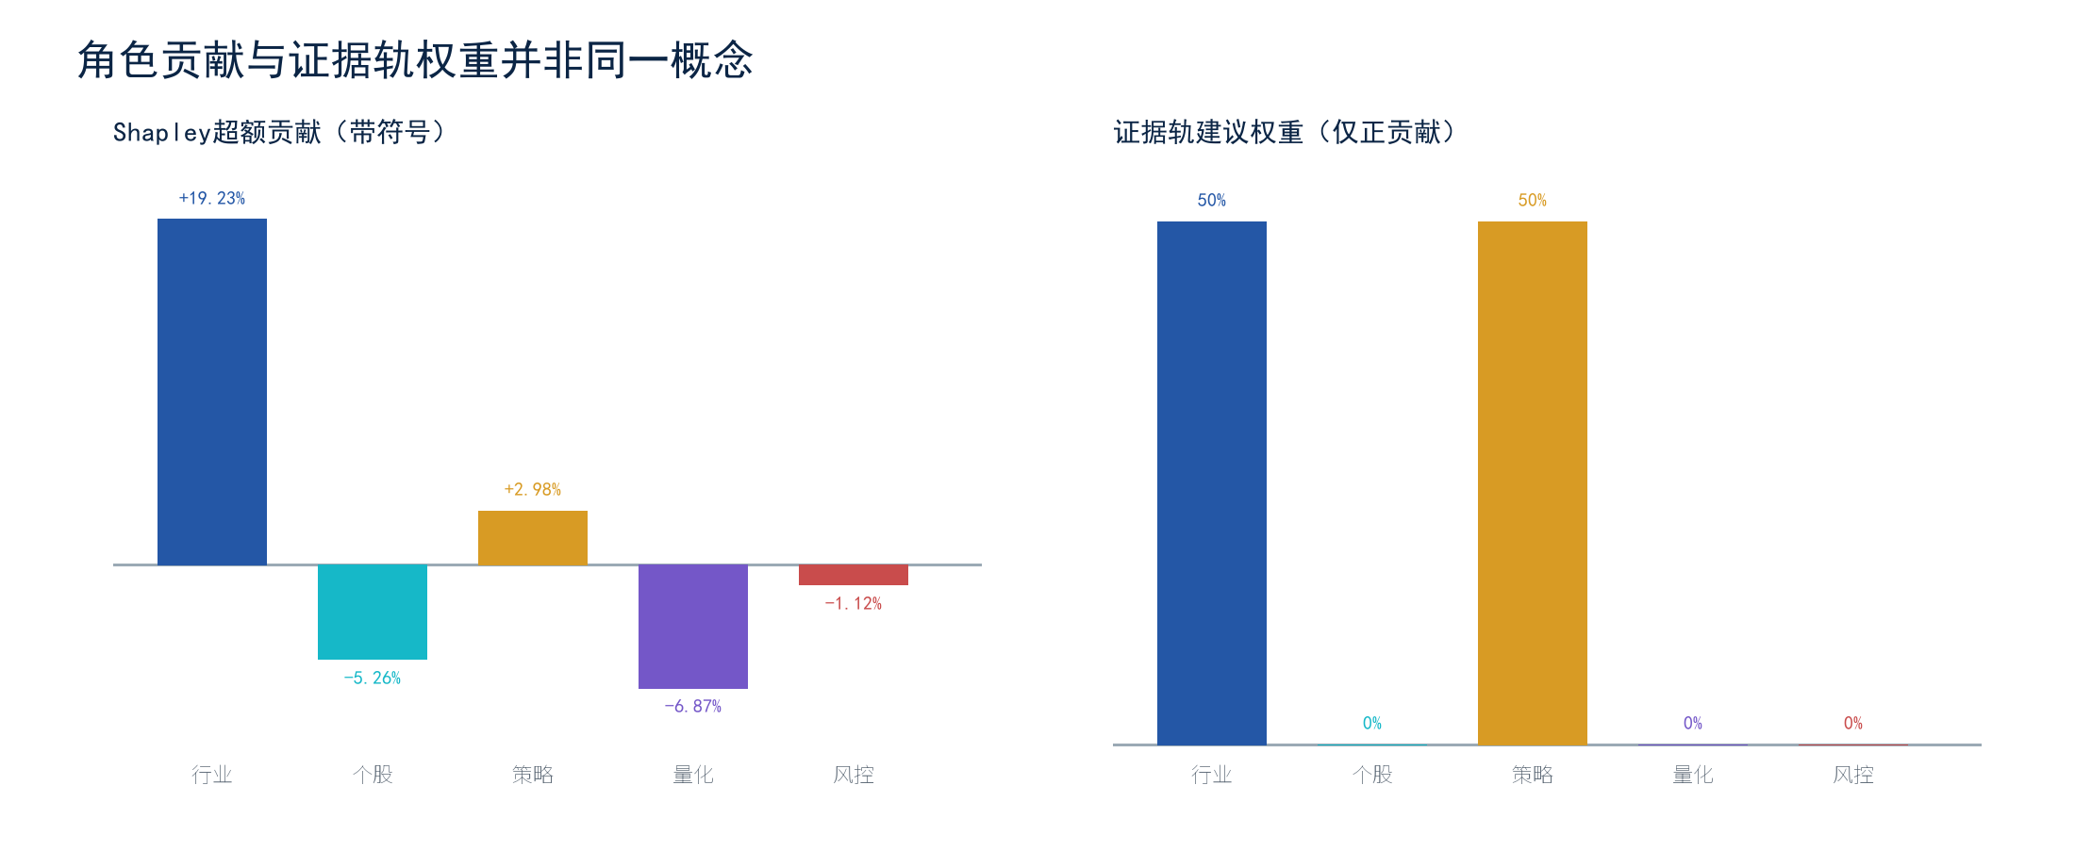
图5-1 角色带符号贡献与证据轨建议权重

5.2 6:4双轨机制
Final_i = 60% × Institutional_i + 40% × Evidence_i
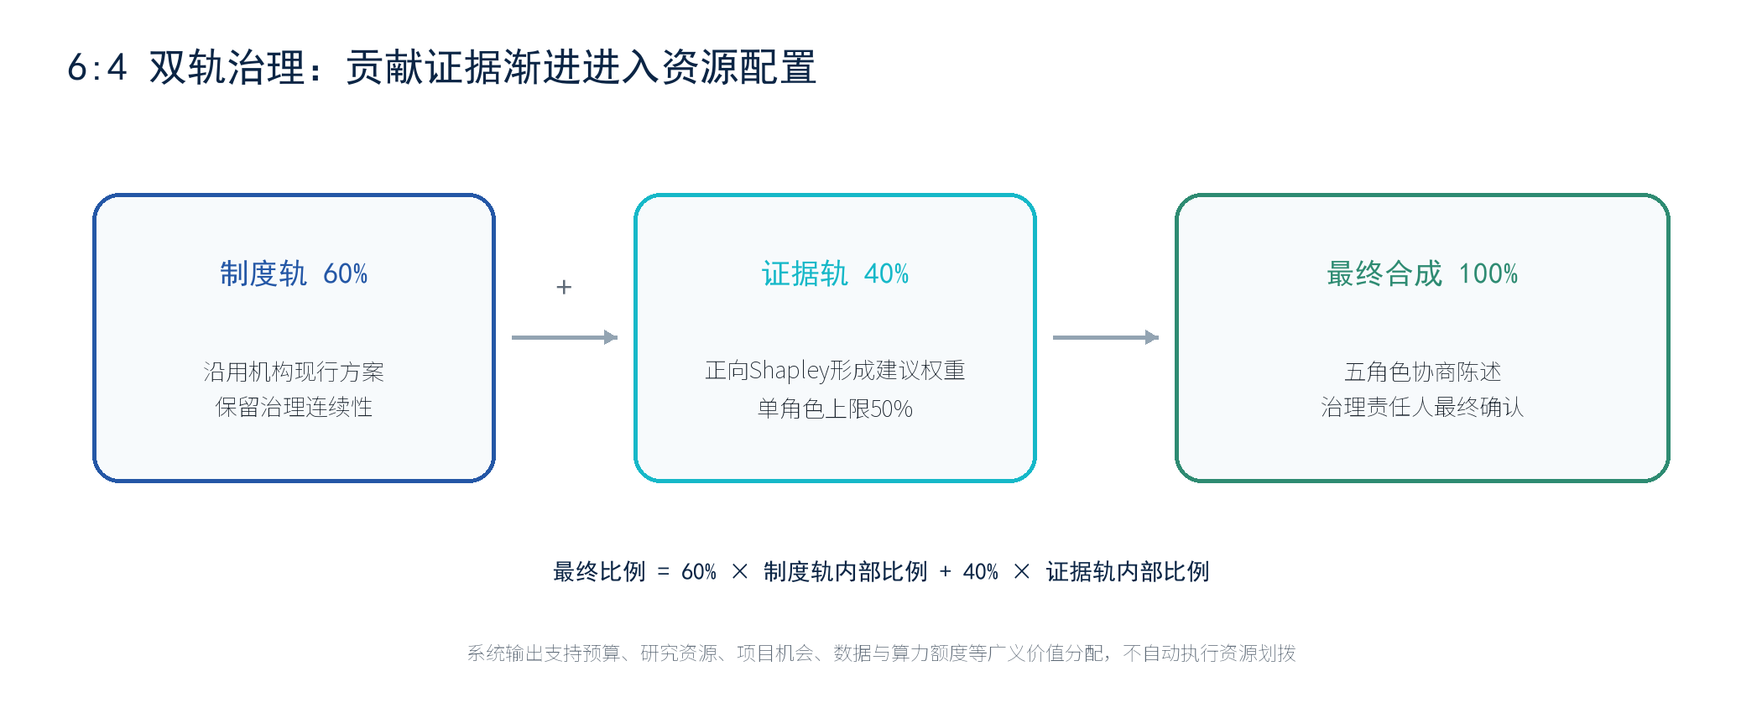
图5-2 制度轨、证据轨与最终合成
制度轨内部比例、证据轨内部比例和最终合成比例必须在前端明确区分。五角色协商处理的是已经包含60%制度轨和40%证据轨的最终合成锚点，而不是只对40%证据轨再次分配。
角色 | Shapley贡献 | 证据轨内部权重 | 制度轨等权时最终比例
行业分析师 | +19.23% | 50.00% | 32.00%
个股分析师 | -5.26% | 0.00% | 12.00%
策略分析师 | +2.98% | 50.00% | 32.00%
量化分析师 | -6.87% | 0.00% | 12.00%
风控分析师 | -1.12% | 0.00% | 12.00%
合计 | +8.96% | 100.00% | 100.00%

解释示例 行业角色的+19.23%大于组合整体+8.96%，是因为个股、量化和风控的负边际贡献抵消了部分行业与策略的正贡献。这正是保留带符号Shapley而不是只看百分比排名的价值。

5.3 五角色协商与人工确认
协商层读取角色贡献、证据轨权重和最终合成锚点，各角色围绕证据陈述主张。行业角色可以说明其主要正贡献来源；负贡献角色可以提出市场阶段、约束成本或后续复盘计划；制度轨确保即使证据轨为0，角色在最终方案中通常仍保留基础份额。
最终确认记录应包含原方案、纯证据方案、合成方案、协商摘要、确认人、时间和版本。系统只输出可供治理使用的建议，不直接执行预算、研究资源、项目机会、数据/算力额度或其他资源的划拨。

5.4 适用的广义价值分配场景
- 投研预算：根据角色贡献与制度要求调整下一周期研究预算。
- 研究资源：分配数据订阅、算力、外部专家和调研额度。
- 项目机会：决定重点课题、产品孵化和跨团队协作机会。
- 组织复盘：识别当前市场状态下的正向驱动和负向拖累，形成改进计划。
- 治理审计：保留算法证据、协商过程和人工确认记录，支持事后复核。

CHAPTER 06

第6章 实验结果、收益修复与工程验证
本章要点 本章报告优化策略、严格旧参数基线和HS300的真实同口径结果，同时解释29.51%与1.43%两种历史结果为何都不能作为当前可信基线。

6.1 主实验设置
项目 | 设置
请求ID | optimized_diversified_defensive_v4_20260827
配置ID | diversified_defensive_v4 / version 4
区间 | 2024-07-01 至 2025-06-30
基准 | 沪深300，同实际持有月份
股票与交易日 | 298只股票；241个有效交易日
调仓与持仓 | 月度调仓；12个月均为10只股票
成本 | 实际单边换手率 × 0.20%综合费率与滑点
贡献计量 | 31个非空联盟 + 1个空联盟；精确Shapley

6.2 三方案表现对比
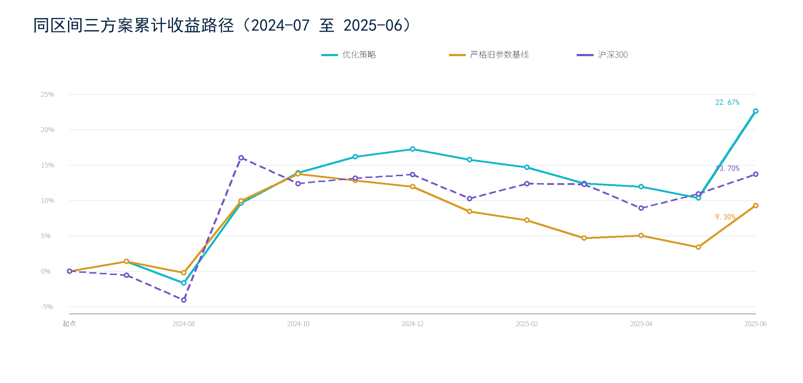
图6-1 优化策略、严格旧参数基线与沪深300累计收益路径
指标 | 优化策略 | 严格旧参数基线 | 沪深300
累计收益 | 22.67% | 9.30% | 13.70%
相对沪深300超额 | +8.96% | -4.41% | 0.00%
年化夏普比率 | 1.24 | 0.54 | 0.51
最大回撤 | -5.89% | -9.10% | -6.15%

优化策略相对严格旧参数基线累计收益提高13.37个百分点，同时最大回撤从-9.10%收窄到-5.89%。三条曲线均由各自真实月收益连续复利得到，不使用期末指标倒推过程数据。

6.3 收益暴跌的根因与修复
阶段 | 显示结果 | 主要问题 | 结论
旧高收益版本 | 约29.51% | 10只股票先裁剪至5%，随后整体归一化又回到约10%；风控上限实际失效 | 不应作为有效风控下可信基线
严格修复初版 | 约1.43% | 10只×5%使总股票容量最多50%；另有首月缺失、候选稀疏和固定扣费 | 收益被多重实现问题压低
当前v7 | 22.67% | 10%单股上限、4行业、联合排序、120日预热、实际换手成本 | 当前可复现主结果

本次修复没有恢复错误归一化，也没有把高收益数字写死。核心做法是让约束参数与组合规模匹配，并修复行业规模偏差、个股/量化职责覆盖、首月预热、候选补足和成本口径。

6.4 月度组合审计
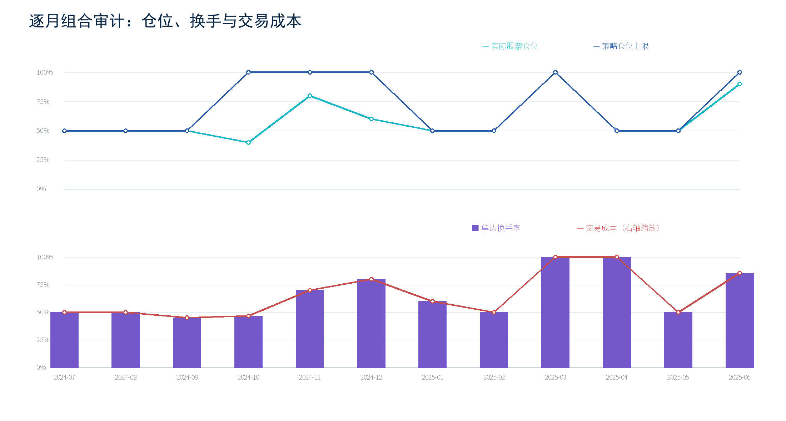
图6-2 逐月仓位、换手率与交易成本
12个月每月均持有10只股票，实际股票仓位为40%至100%，平均单边换手率约65.62%，模型累计交易成本约1.57%。低于100%的月份来自行业容量、集中度和弱趋势防御，而不是候选股票不足。

6.5 跨区间稳健性
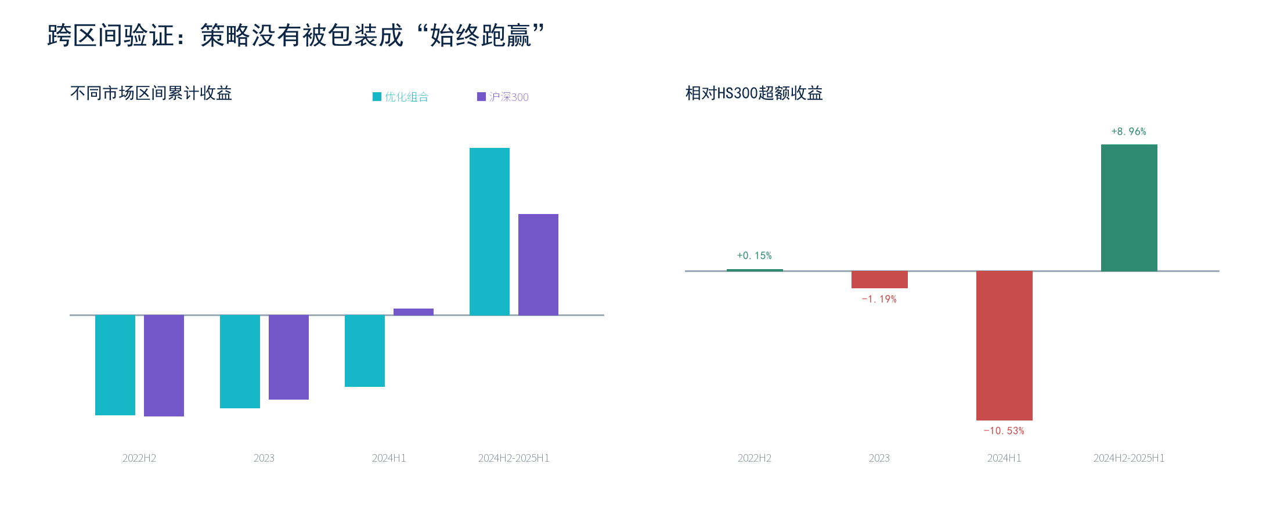
图6-3 四个市场区间的组合、基准与超额收益
区间 | 优化组合 | 沪深300 | 超额收益
2022-07 至 2022-12 | -13.52% | -13.68% | +0.15%
2023-01 至 2023-12 | -12.57% | -11.38% | -1.19%
2024-01 至 2024-06 | -9.64% | +0.89% | -10.53%
2024-07 至 2025-06 | +22.67% | +13.70% | +8.96%

结论边界 四个区间中只有两个取得正超额，2024年上半年明显跑输。路演区间说明当前方法能够在特定市场状态下取得较好表现，但不能证明策略在所有时期稳定跑赢。

6.6 角色贡献结果
主实验中，行业分析师贡献+19.23%，策略分析师贡献+2.98%；个股、量化和风控分别为-5.26%、-6.87%和-1.12%。五项合计+8.96%，与组合超额收益一致。角色贡献随市场阶段变化是正常现象，负贡献应进入复盘和敏感性分析，而不是被隐藏。
图6-4 主实验角色Shapley贡献与证据轨权重

6.7 工程验证
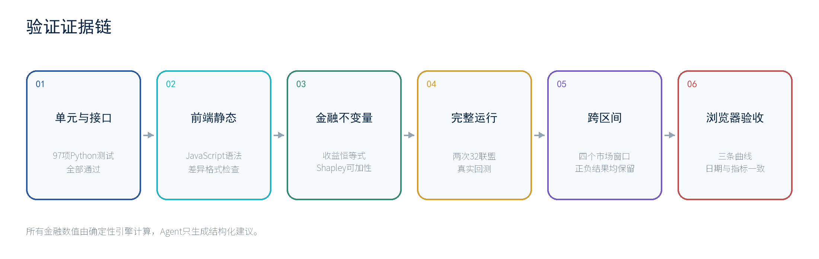
图6-5 从单元测试到浏览器验收的验证链路
验证层 | 结果 | 覆盖重点
Python自动化 | 97项全部通过 | 因子配置、风控投影、换手成本、Agent、API、产品文案
前端静态 | node --check通过 | JavaScript语法；资源引用
补丁质量 | git diff --check通过 | 无补丁格式错误
完整金融运行 | 两次32联盟成功 | 优化策略与严格旧参数基线；可加性通过
跨区间 | 四个窗口完成 | 正负收益和正负超额均保留
浏览器验收 | 通过 | 默认日期、22.67%、9.30%、13.70%及三条曲线

6.8 局限与下一步
- 角色因子仍是岗位决策代理，需要机构脱敏决策日志进行校准。
- 当前股票多头和HS300基准适用范围有限，应扩展多资产与其他基准。
- 完整Shapley随角色数指数增长，角色扩展后需报告近似误差与排序稳定性。
- 客户专属配置需做滚动窗口、样本外和压力场景验证，不能只看单一区间。
- 实时回测仍是同步长任务，后续应增加任务队列、取消、超时和进度持久化。
- 前端应继续增加端到端自动化回归，确保按钮链路、状态恢复和移动端布局长期稳定。

APPENDIX A

附录A 关键接口与数据契约
本章要点 接口按规划、配置、回测、解释、协商和确认分层；所有写入回测的配置必须经过结构化模型与白名单校验。
接口 | 作用 | 关键输出
GET /api/health | 服务、模式和引擎可用性检查 | status、mode、version
GET /api/agent/factor-config | 返回五角色、40因子和默认配置 | roles、default_config、agent
POST /api/agent/factor-config | 生成受约束配置变更预览 | changes、config、source、audit
POST /api/agent/plan | 自然语言/预设转结构化回测计划 | query、summary、warnings
POST /api/agent/interpret | 基于证据白名单解释回测 | summary、evidence_refs
POST /api/agent/pipeline | 串联规划、回测和解释 | plan、backtest、interpretation
POST /api/backtest/run | 运行已确认配置的完整回测 | overview、role_breakdown、diagnostics
GET /api/backtest/demo | 返回真实预跑官方演示包 | comparison、results、source
POST /api/negotiate | 五角色基于最终合成锚点协商 | claims、proposal、status
POST /api/confirm | 人工确认最终应用建议 | confirmed、audit_record

A.1 核心回测结果字段
字段 | 定义 | 当前主实验
total_return | 组合月收益连续复利 | 0.226659
benchmark_return | 同期HS300月收益连续复利 | 0.137050
excess_return | 组合累计收益 - 基准累计收益 | 0.089610
sharpe_ratio | 月收益风险调整后的年化指标 | 1.235432
max_drawdown | 累计净值相对历史高点的最大跌幅 | -0.058943
shapley_raw | 角色对超额收益的带符号平均边际贡献 | 五角色合计0.089610
weight | 仅正贡献、单角色50%上限后的证据轨权重 | 行业50%；策略50%

A.2 默认模块参数
角色 | 参数 | 默认值 | 允许范围/说明
行业 | top_industries | 4 | 2至6
策略 | target_vol | 0.15 | 0.05至0.30
策略 | lookback | 20 | 10至60个交易日
策略 | defensive_position_cap | 0.50 | 0.20至1.00
风控 | max_single | 0.10 | 0.01至0.20
风控 | max_industry | 0.30 | 0.10至0.60
风控 | stop_loss_monthly | -0.05 | -0.30至-0.01

APPENDIX B

附录B 复现、测试与运行说明
本章要点 所有命令均在项目根目录执行。正式路演使用真实预跑演示包；实时回测须先重启服务以加载当前Python代码。

B.1 前台启动
PowerShell cd F:\wills\competitions\AlphaSplit
.\venv\Scripts\Activate.ps1
python -m engine.api.main --mode mock --host 127.0.0.1 --port 8000

B.2 自动化测试
PowerShell python -m unittest discover -s tests -v
node --check engine/web/app.js
git diff --check

B.3 策略诊断与演示包
PowerShell python scripts/evaluate_backtest_strategy.py
python scripts/gen_backtest_demo.py
演示包engine/web/demo/backtest_demo.json同时保存优化策略、严格旧参数基线和HS300的月度路径，并记录customer_request_id、default_request_id、config_id与same_scope。前端应标注“真实预跑结果回放”，避免与实时临时配置混淆。

B.4 路演推荐顺序
- 展示四步主线并说明Agent不直接生成金融数值。
- 保留默认偏好，生成配置建议，展示调整前后和人工确认门槛。
- 选择预制数据快速体验，展示优化策略、严格基线和HS300三条曲线。
- 点击指标依据，解释累计收益、超额、夏普、回撤和Shapley来源。
- 进入应用建议，明确制度轨60%、证据轨40%和最终合成比例。
- 启动五角色协商，最后由人工确认，强调系统是决策支持而非自动裁决。

REFERENCES

参考资料与版本来源
本章要点 本文件综合四份团队章节稿，并以2026年8月27日工作区代码、优化记录和真实演示包作为最终真实性基线。
- AlphaSplit技术文档《第1章：问题定义与解题思路》。
- AlphaSplit技术文档《2、3、5、6章》章节稿。
- AlphaSplit《第4章：多智能体回测规划流程——真实性对齐版》。
- AlphaSplit《技术文档高玉伟章节完善版 v0.4》。
- AlphaSplit《代码优化记录：20260827 回测收益与组合构建修复》。
- 工作区源码：backtest/query_engine.py、risk_control_module.py、factor_config.py、timing_module.py。
- 工作区演示包：engine/web/demo/backtest_demo.json。
- L. S. Shapley. A Value for n-Person Games. 1953.
- Brinson, Hood, Beebower. Determinants of Portfolio Performance. 1986.
- Portfolio Performance Attribution via Shapley Value, arXiv:2102.05799。
版本说明 若本文件与更早章节稿在收益率、风控参数、特征函数、Agent提供商、测试数量或接口字段上存在冲突，以当前源码、portfolio-v7-20260827和官方演示包为准。

